

1ª questão - Uma barra está em movimento para a esquerda com uma velocidade v constante sobre dois trilhos, como mostra a figura. Como resultado deste movimento através de um campo magnético constante, uma corrente I é induzida na direção indicada. Assinale a alternativa que dá a direção do campo magnético?
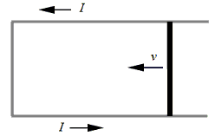

A) para a direita.
B) para a esquerda.
C) paralelo ao eixo longitudinal da barra.
D) entrando na página
E) para fora da página

2ª questão - Uma espira de cobre circular, com uma área de 2,0m² se situa num plano perpendicular a um campo magnético dependente do tempo, apontando para fora da página como mostra a figura. A variação do campo com o tempo é representada no gráfico. Qual das afirmações na tabela abaixo está incorreta?
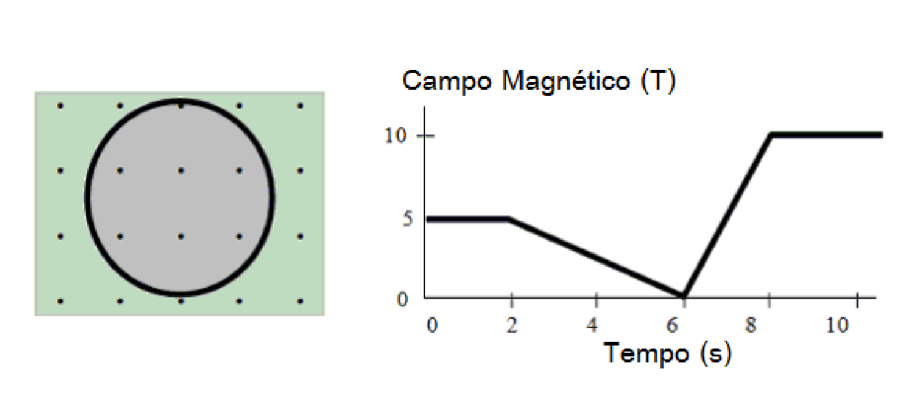

 | Tempo | fem induzida
A) | 1s | zero volts
B) | 4s | 2.5 V, sentido anti-horário
C) | 5s | 2.5 V, sentido anti-horário
D) | 7s | 10 V, sentido horário
E) | 9s | 10 V, sentido anti-horário

3ª questão - Os três laços de arame mostrados na figura estão sujeitos ao mesmo campo magnético uniforme que não varia com o tempo. Os laços se movimentam como indicado. Qual laço, ou quais laços, terá (terão) fem induzida(s)? Marque a(as) opção(ões) corretas.

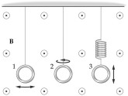
A) 1
B) 2
C) 3

4ª questão - Um circuito LC funciona como um oscilador eletromagnético ideal com freqüência angular ⍵ e energia total E. Se Q₀ representa a carga máxima no capacitor e I_{max} a corrente máxima que circula no circuito, é CORRETO afirmar que:
A) Quando a carga no capacitor for nula, a energia acumulada no indutor será E.
B) Quando a corrente for I_{máx}, a carga no capacitor será nula.
C) A carga máxima no capacitor vale Q₀= (2EC)^{1/2}.
D) A corrente máxima que circula no circuito é I_{max} =Q₀(LC)^{-1/2}.
E) A diferença de potencial no indutor é máxima quando a corrente é nula.

